Bac S Amérique du sud 2018 Correction © http://labolycee.org
EXERCICE II. Le chewing-gum à la fraise (9 points)
1. Arôme de fraises
1.1. La formule ci-dessous est une formule semi-développée. La formule brute est C₆H₁₂O₂.
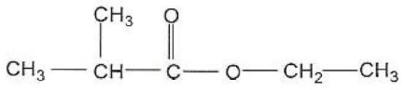
éthyle
méthyl sur l’atome C n°2
Chaine carbonée avec 3 atomes C
= « propan »
3 2 1
groupe caractéristique ester
1.2. Il s’agit du 2-méthylpropanoate d’éthyle.

1.3. La molécule ne possède pas d’atome de carbone asymétrique C*, donc elle ne présente pas d’énantiomérie, ni de diastereoisomérie liée à la présence de plusieurs C*.
De plus, elle ne possède pas de double liaison C = C, donc elle ne présente pas de diastéréoisomérie Z/E.
Ainsi la molécule ne possède pas de stéréoisomères de configuration.

1.4. On écrit l’équation avec des formules brutes : C₄H₈O₂ + C₂H₆O → C₆H₁₂O₂ + X.
La conservation de la matière permet d’identifier X, il s’agit de l’eau H₂O.

1.5. La lecture des pictogrammes de sécurité montre que :
L’éthanol est inflammable, il faut travailler loin de toute flamme ou source de chaleur.
L’acide 2-méthylpropanoïque est irritant, et l’acide sulfurique est corrosif. Il faut porter des lunettes, une blouse et éventuellement des gants.

1.6. La catalyse est le phénomène qui permet de réduire la durée de la réaction. Elle est qualifiée d’homogène lorsque les réactifs et les produits sont dans une même phase.

1.7. Il a été utilisé 0,2 mol d’acide 2-méthylpropanoïque.
D’après les coefficients stœchiométriques de la réaction, il faut utiliser autant d’éthanol
soit n = 0,2 mol d’éthanol.
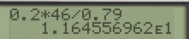
n = et alors donc
= 12 mL environ

1.8. Spectre de RMN :
Le nombre de signaux est égal au nombre de groupes de protons équivalents.
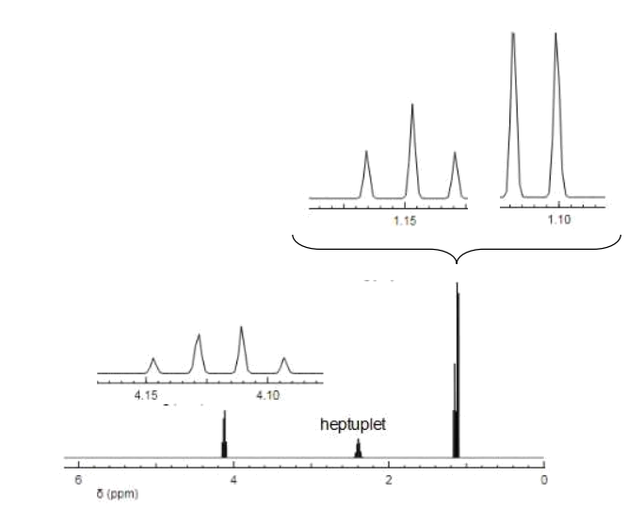
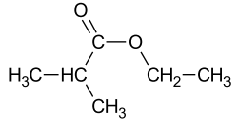
Des protons sont équivalents lorsqu’ils ont le même environnement chimique (=les mêmes voisins).
On compte 4 groupes de protons équivalents donc 4 signaux,
comme sur le spectre présenté.

Pour la multiplicité (= nombre de pics dans un signal),
on applique la règle du n+1-uplet.
H du CH₃ : 1 seul H sur l’atome de C voisin donc doublet.
H du CH : 6 H sur les atomes de C voisins donc heptuplet.
H du CH₂ : 3 H sur l’atome de C voisin donc quadruplet
H du CH₃ (à droite) : 2 H sur l’atome C voisin donc triplet.

Le spectre correspond parfaitement à celui du produit attendu.
2.1. Lorsque l’aspartame arrive dans l’estomac dont le pH = 2, il se trouve alors dans un milieu de pH inférieur au pK_{a} = 3,1 présenté sur le diagramme.
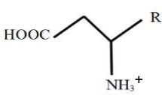

C’est la forme qui prédomine.

2.2. H₃O⁺ + HCO₃– → H₂O + CO₂,H₂O.
On remarque la présence de CO₂ du coté des produits, ce gaz est responsable de l’effervescence.

2.3. Le chromatogramme montre deux taches pour la solution A.
On en déduit qu’après chauffage, l’aspartame s’est décomposé en deux produits.

Les taches montent à la même hauteur que celle de l’acide aspartique et celle de la phénylalanine. Ce qui permet d’identifier les produits formés à partir de A.
L’information « Conserver à l’abri de la chaleur. Contient une source de phénylalanine. » semble vérifiée.
Remarque : Ceci dit, dans l’estomac la température est bien inférieure à celle obtenue lors d’un chauffage à reflux. Cette information relève davantage du principe de précaution.
AVIS et rapport de l'Anses, du 19 novembre 2014 révisé le 9 janvier 2015, relatifs à l’évaluation des bénéfices et des risques nutritionnels des édulcorants intenses
https://www.anses.fr/fr/system/files/NUT2011sa0161Ra.pdf

3. Le colorant E120 :rouge de cochenille
3.1. On réalise une dilution.
Solution mère : Solution fille :
V ? à prélever V₆ = 50,0 mL
C = 6,7×10^{–4} mol.L⁻¹ C₆ = 6,7×10^{–5} mol.L⁻¹
Au cours d’une dilution la quantité de matière de soluté ne change pas : n = n₆
C.V = C₆.V₆
V =
V = = 5,0 mL

3.2. Déterminons la masse de colorant contenue dans un chewing-gum.
Il faut d’abord déterminer la concentration molaire de la solution S.
Comme il n’y a pas de feuille de papier millimétré fournie avec le sujet, on ne trace pas la courbe représentative de l’absorbance en fonction de la concentration.
D’après la loi de Beer-Lambert, l’absorbance est proportionnelle à la concentration A = k .c.
Déterminons k le coefficient de proportionnalité.
Solution S_{i} | S₁ | S₂ | S₃ | S₄ | S₅ | S₆
C_{i}  (mol.L⁻¹) | 6,7 × 10^{–6} | 1,3 × 10^{–5} | 2,0 × 10^{–5} | 2,6 × 10^{–5} | 3,4 × 10^{–5} | 6,7 × 10^{–5}
Absorbance | 0,058 | 0,118 | 0,172 | 0,253 | 0,299 | 0,592
k =  (L.mol⁻¹) | k₁ = 8,7×10³ | k₂ = 9,1×10³ | k₃ = 8,6×10³ | k₄ = 9,7×10³ | k₅ = 8,8×10³ | k₆ = 8,8×10³
k = (k₁ + k₂ + k₃ + k₄ + k₅ + k₆)/6
k = 8,9×10³ L.mol⁻¹
Pour la solution S, on a A = 0,213
La loi de Beer-Lambert donne c = ,
c = = 2,4×10^{–5} mol.L⁻¹ dans la solution S.
On peut alors calculer la masse d’acide carminique contenue dans un chewing-gum dissout dans V = 50,0 mL = 0,0500 L
donc m = n.M
Et comme n = c.V alors m = c.V.M
m = 2,4×10^{–5} × 0,0500 × 492 = 5,9×10^{–4} g = 0,59 mg par chewing-gum
La boite de 17 chewing-gums contient donc 17 × 0,59 = 10 mg d’acide carminique.

Nombre de cochenilles nécessaires pour une boite :
L’énoncé indique 15 000 insectes → 100 g × d’acide carminique
donc 15 000 insectes → 15 g d’acide carminique
N insectes → 10×10^{–3} g d’acide
Par proportionnalité, N = = 10 insectes pour obtenir assez de colorant pour une boite de chewing-gums.

